BỘ CÔNG THƯƠNG
TRƯỜNG CAO ĐẲNG CÔNG THƯƠNG
KHOA CÔNG NGHỆ THÔNG TIN
— ✦ —
BÁO CÁO ĐỒ ÁN MÔN HỌC
MÔN: LẬP TRÌNH JAVA
ĐỀ TÀI
HỆ THỐNG QUẢN LÝ TIỆM BÁNH NGỌT
SỬ DỤNG JAVA, SPRING BOOT VÀ REACT
Giảng viên hướng dẫn: NGUYỄN MINH TUẤN
Nhóm thực hiện: NHÓM 04
Lớp: CCQ2411C

DANH SÁCH THÀNH VIÊN
STT | Họ và tên | Mã số sinh viên | Nhiệm vụ chính
1 | Lê Thanh Hoàng | 2124110130 | Phụ trách quản lý khách hàng, bán hàng, thanh toán, đơn bánh đặt riêng và khuyến mãi.
2 | Trần Thị Thảo Như | 2124110075 | Phụ trách quản lý nguyên liệu, nhà cung cấp, nhập hàng và tồn kho.
3 | Võ Thị Thúy An | 2124110097 | Phụ trách quản lý tài khoản, nhân viên, danh mục và sản phẩm.

Tháng 10 – Năm 2026

NHẬN XÉT CỦA GIẢNG VIÊN
1. Hình thức và bố cục
.................................................................................................................................
.................................................................................................................................
2. Nội dung chuyên môn
.................................................................................................................................
.................................................................................................................................
3. Sản phẩm và kết quả
.................................................................................................................................
.................................................................................................................................
4. Ưu điểm
.................................................................................................................................
.................................................................................................................................
5. Hạn chế cần khắc phục
.................................................................................................................................
.................................................................................................................................
6. Điểm số / Xếp loại
.................................................................................................................................
TP. Hồ Chí Minh, ngày ...... tháng ...... năm 2026
Giảng viên nhận xét
(Ký và ghi rõ họ tên)

LỜI CAM ĐOAN
Nhóm chúng em cam đoan báo cáo đồ án môn Lập trình Java với đề tài “Xây dựng hệ thống quản lý và bán hàng tiệm bánh ngọt WA Patisserie” được thực hiện trong phạm vi học phần dưới sự hướng dẫn của giảng viên. Nội dung mô tả trong báo cáo được tổng hợp từ quá trình phân tích, thiết kế, xây dựng và kiểm thử dự án của nhóm.
Nhóm cam kết các đoạn mã, hình ảnh, số liệu và kết quả kiểm thử được sử dụng trong báo cáo phải phản ánh đúng sản phẩm thực tế. Những nội dung tham khảo từ tài liệu, thư viện hoặc nguồn bên ngoài được ghi nhận tại phần tài liệu tham khảo. Các nội dung chưa được kiểm chứng sẽ được đánh dấu để bổ sung, không trình bày như kết quả đã hoàn thành.
Nhóm xin chịu trách nhiệm về tính trung thực của nội dung báo cáo và sẵn sàng giải trình với giảng viên về mã nguồn, quy trình triển khai và kết quả thực nghiệm.
ĐẠI DIỆN NHÓM 04
(Ký và ghi rõ họ tên)

Lê Thanh Hoàng

LỜI CẢM ƠN
Nhóm xin chân thành cảm ơn giảng viên phụ trách học phần Lập trình Java đã hướng dẫn, cung cấp kiến thức nền tảng và góp ý trong quá trình thực hiện đồ án. Những kiến thức về ngôn ngữ Java, Spring Boot, thiết kế cơ sở dữ liệu và phát triển ứng dụng web là cơ sở để nhóm xây dựng hệ thống WA Patisserie.
Nhóm cũng cảm ơn các thành viên đã phối hợp trong quá trình khảo sát yêu cầu, phân tích nghiệp vụ, phát triển backend, frontend, kiểm thử và hoàn thiện tài liệu. Do thời gian và kinh nghiệm thực tế còn hạn chế, báo cáo và sản phẩm có thể còn thiếu sót; nhóm mong nhận được ý kiến đóng góp để tiếp tục hoàn thiện.

TÓM TẮT ĐỒ ÁN
Đồ án trình bày quá trình xây dựng hệ thống quản lý và bán hàng cho tiệm bánh ngọt WA Patisserie. Hệ thống hướng đến việc kết nối hoạt động bán hàng trực tiếp tại quầy (POS), cửa hàng trực tuyến, quản lý đơn đặt bánh theo yêu cầu, quản lý kho nguyên liệu và công tác quản trị.
Backend sử dụng Java 21 và Spring Boot 4.1.1, chia thành các lớp controller, service, repository, entity và DTO. Frontend sử dụng React 19, React Router và Vite 7. MySQL lưu dữ liệu nghiệp vụ quan hệ; MongoDB lưu nhật ký hoạt động và lịch sử trạng thái. Source có tích hợp VNPay, Cloudinary, email và Tawk.to; mức độ hoạt động production của từng dịch vụ được phân biệt với phần đã kiểm tra.
Báo cáo trình bày yêu cầu, thiết kế dữ liệu, quy trình nghiệp vụ, cài đặt và triển khai Render. Chương 3 tập trung vào tác nhân, quan hệ dữ liệu, sơ đồ và API; Chương 4 mô tả cấu trúc mã nguồn, xử lý đơn hàng, thanh toán và cấu hình production. Kết quả kiểm tra được ghi theo bằng chứng; luồng chưa thực hiện đầy đủ được nêu là chưa xác minh.
Từ khóa: Java 21, Spring Boot, React 19, MySQL, MongoDB, POS, Spring Security, VNPay Sandbox, WA Patisserie.
Kho mã nguồn: https://github.com/thanhhoang8123/QuanLyTiemBanhNgot

MỤC LỤC
NHẬN XÉT CỦA GIẢNG VIÊN 2
DANH MỤC TỪ VIẾT TẮT 8
CHƯƠNG 1 – GIỚI THIỆU ĐỀ TÀI 9
1.1. Lý do chọn đề tài 9
1.2. Mục tiêu và phạm vi của hệ thống 9
1.2.1. Mục tiêu dự án 9
1.2.2. Phạm vi của hệ thống 10
1.2.3. Giới hạn hệ thống 10
1.3. Yêu cầu hệ thống 10
1.3.1. Yêu cầu chức năng 10
1.3.2. Yêu cầu phi chức năng 11
1.4. Công nghệ sử dụng trong hệ thống 11
CHƯƠNG 2 – CƠ SỞ LÝ THUYẾT 13
2.1. Framework Spring Boot và kiến trúc phân tầng 13
2.2. RESTful API & Chuẩn giao tiếp dữ liệu 13
2.3. Lưu trữ dữ liệu: Spring Data JPA, MySQL và MongoDB 14
2.4. Bảo mật hệ thống với Spring Security 14
2.5. Các công nghệ bổ sung và dịch vụ bên ngoài 15
CHƯƠNG 3 – PHÂN TÍCH VÀ THIẾT KẾ HỆ THỐNG 16
3.1. Mô tả bài toán và tác nhân sử dụng 16
3.1.1. Bối cảnh hoạt động 16
3.1.2. Các tác nhân chính (Actors) 16
3.2. Danh sách chức năng theo từng tác nhân 16
3.3. Sơ đồ Use Case và Lưu đồ quy trình nghiệp vụ 18
3.3.1. Sơ đồ Use Case tổng quát 18
3.3.2. Lưu đồ quy trình nghiệp vụ Đặt hàng & Thanh toán VNPay (Activity Flow) 19
3.4. Thiết kế cơ sở dữ liệu (ERD và chi tiết bảng) 21
3.5. Thiết kế giao diện và luồng thao tác người dùng 24
3.6. Bảng danh mục Endpoint REST API 26
CHƯƠNG 4 – CÀI ĐẶT VÀ TRIỂN KHAI HỆ THỐNG 27
4.1. Môi trường thực hiện 27
4.2. Cấu trúc tổ chức mã nguồn (Source Code) 28
4.3. Cài đặt các chức năng và giải thuật nghiệp vụ trọng tâm 28
4.3.1. Cơ chế chống đặt trùng đơn (Idempotency Pattern) 28
4.3.2. Kiểm soát đồng thời với Khóa bi quan (Pessimistic Locking) trong tích điểm 29
4.3.3. Ghi nhật ký MongoDB sau khi MySQL commit 29
4.4. Tích hợp các dịch vụ bên ngoài 31
4.4.1. Cổng thanh toán trực tuyến VNPay 31
4.4.2. Dịch vụ lưu trữ ảnh Cloudinary 31
4.4.3. Dịch vụ hỗ trợ trực tuyến Tawk.to 31
4.5. Hướng dẫn khởi chạy và tài khoản thử nghiệm 32
4.5.1. Thứ tự khởi động hệ thống 32
4.5.2. Tài khoản kiểm thử theo vai trò 34
4.6. Triển khai production trên Render 34
CHƯƠNG 5 – KIỂM THỬ HỆ THỐNG 36
5.1. Công nghệ và phương pháp kiểm thử 36
5.2. Bảng kịch bản kiểm thử (Test Cases) 36
CHƯƠNG 6 – KẾT QUẢ, ĐÁNH GIÁ VÀ HƯỚNG PHÁT TRIỂN 38
6.1. Tổng hợp kết quả đạt được đối chiếu mục tiêu 38
6.2. Đánh giá chất lượng triển khai Java / Spring Boot 38
6.3. Hạn chế hiện tại của hệ thống 38
6.4. Hướng phát triển trong tương lai 38
Kết luận 39
TÀI LIỆU THAM KHẢO 40
Phụ lục 40

DANH MỤC TỪ VIẾT TẮT
Từ viết tắt | Diễn giải
API | Application Programming Interface – giao diện lập trình ứng dụng
CRUD | Create, Read, Update, Delete
DTO | Data Transfer Object
ERD | Entity Relationship Diagram
JPA | Java Persistence API
ORM | Object-Relational Mapping
POS | Point of Sale – hệ thống bán hàng tại quầy
RBAC | Role-Based Access Control – phân quyền theo vai trò
REST | Representational State Transfer
SPA | Single Page Application
CSRF | Cross-Site Request Forgery
XSS | Cross-Site Scripting
SQLi | SQL Injection
CDN | Content Delivery Network
IPN | Instant Payment Notification

CHƯƠNG 1 – GIỚI THIỆU ĐỀ TÀI

1.1. Lý do chọn đề tài
Trong nền kinh tế số hiện nay, các tiệm bánh ngọt thủ công (Patisserie) ngày càng chú trọng đến việc kết hợp giữa không gian bán hàng trực tiếp tại quầy và trải nghiệm mua sắm trực tuyến. Đặc thù của ngành bánh tươi là sản phẩm có hạn sử dụng ngắn (thường từ 1 đến 3 ngày), yêu cầu bảo quản khắt khe, kiểm soát nguyên vật liệu chặt chẽ và thường xuyên có nhu cầu cá nhân hóa bánh theo yêu cầu (Custom Cake) cho các dịp sinh nhật, tiệc cưới, hội nghị.
Tuy nhiên, phần lớn các cửa hàng hiện nay vẫn đang quản lý thủ công thông qua sổ sách, file Excel rời rạc hoặc các phần mềm POS độc lập không kết nối với website bán lẻ. Tình trạng này dẫn đến nhiều vấn đề thực tế:
1. Lệch tồn kho và lãng phí sản phẩm: Không kiểm soát được hạn sử dụng của từng mẻ bánh nướng, dễ dẫn đến quá hạn hoặc thiếu nguyên liệu sản xuất.
2. Quy trình đặt bánh theo yêu cầu phức tạp: Việc trao đổi mẫu bánh, duyệt cốt bánh, báo giá và nhận tiền cọc chủ yếu qua tin nhắn mạng xã hội, dễ nhầm lẫn thông tin và khó tra cứu tiến độ.
3. Thao tác thu ngân rời rạc: Thiếu liên kết giữa khách hàng mua tại quầy và khách đặt trực tuyến, gây khó khăn cho việc triển khai tích điểm khách hàng thân thiết.
Nhận thức được nhu cầu cấp thiết đó, nhóm sinh viên đã lựa chọn đề tài: "Hệ thống quản lý và bán hàng tiệm bánh ngọt thủ công (WA Patisserie)" nhằm áp dụng toàn diện kiến thức của môn học Lập trình Java và Framework Spring Boot để xây dựng một giải pháp phần mềm hiện đại, an toàn và tối ưu cho doanh nghiệp.

1.2. Mục tiêu và phạm vi của hệ thống

1.2.1. Mục tiêu dự án
- Xây dựng hệ thống Backend hoàn chỉnh bằng Java 21 và Spring Boot, tổ chức theo kiến trúc phân tầng (Controller – Service – Repository) tuân thủ chuẩn RESTful API.
- Thiết kế cơ sở dữ liệu bền vững theo mô hình đa cơ sở dữ liệu (Polyglot Persistence): Sử dụng MySQL cho các giao dịch nghiệp vụ cốt lõi (ACID) và MongoDB cho việc lưu trữ nhật ký kiểm toán (Audit Logs) và lịch sử biến động trạng thái đơn hàng.
- Xây dựng giao diện người dùng đơn giản, hiện đại và đồng bộ thương hiệu bằng React 19, tương tác mượt mà với Backend.
- Triển khai giải pháp bảo mật nhiều lớp với Spring Security: Cơ chế phân quyền RBAC, bảo vệ Session, mã hóa mật khẩu và phòng chống các cuộc tấn công mạng phổ biến.
- Tích hợp các dịch vụ bên ngoài thiết thực: Cổng thanh toán trực tuyến VNPay Sandbox, dịch vụ lưu trữ hình ảnh Cloudinary, dịch vụ gửi email tự động và live chat.

1.2.2. Phạm vi của hệ thống
- Phân hệ Cửa hàng trực tuyến (Storefront): Dành cho khách hàng tham quan thực đơn, lọc sản phẩm theo danh mục, thêm vào giỏ hàng, đặt bánh online, thanh toán VNPay, gửi yêu cầu đặt bánh riêng, tra cứu đơn hàng và tích lũy điểm thưởng.
- Phân hệ Thu ngân tại quầy (POS): Dành cho nhân viên bán hàng tại cửa hàng, tìm kiếm nhanh bánh, phục vụ khách vãng lai và khách thành viên, tính tiền thừa và in hóa đơn tức thì.
- Phân hệ Quản trị cửa hàng (Admin Dashboard): Dành cho Quản trị viên và Quản lý cửa hàng để quản lý danh mục, sản phẩm, tồn kho nguyên liệu, nhà cung cấp, phiếu nhập hàng, chương trình khuyến mãi, tài khoản nhân viên và theo dõi nhật ký hoạt động.

1.2.3. Giới hạn hệ thống
- Hệ thống tập trung giải quyết quy trình nghiệp vụ nội bộ của một chuỗi cửa hàng bánh ngọt trong phạm vi đô thị (ví dụ: TP. Hồ Chí Minh).
- Cổng thanh toán VNPay được thử nghiệm trên môi trường Sandbox của nhà cung cấp.

1.3. Yêu cầu hệ thống

1.3.1. Yêu cầu chức năng
1. Quản lý xác thực và phân quyền: Đăng ký tài khoản khách hàng, gửi email xác minh token kích hoạt tài khoản, đăng nhập phân quyền theo 4 vai trò rõ rệt (ADMIN, MANAGER, STAFF, CUSTOMER), đăng xuất an toàn.
2. Quản lý danh mục và sản phẩm bánh: Đầy đủ CRUD danh mục và sản phẩm; lưu trữ ảnh sản phẩm qua CDN; quản lý hạn sử dụng; tự động kiểm tra tồn kho.
3. Quản lý bán hàng tại quầy (POS): Chọn nhanh món, tự động gắn nhân viên đang đăng nhập làm người lập đơn, xử lý đơn khách vãng lai hoặc khách có hồ sơ riêng, tính tiền thừa, trừ kho ngay khi thanh toán.
4. Bán hàng trực tuyến & Giỏ hàng: Khách chọn sản phẩm, giỏ hàng lưu phiên, tính toán khuyến mãi tối ưu, cơ chế Idempotency chống đặt trùng đơn khi reload trang.
5. Thanh toán đa phương thức: Hỗ trợ tiền mặt (CASH) và cổng thanh toán trực tuyến VNPay (kiểm tra toàn vẹn chữ ký HMAC-SHA512 qua Return URL và IPN).
6. Đặt bánh theo yêu cầu (Custom Cake): Khách chọn kích thước, số tầng, cốt bánh, nhân bánh, tải ảnh mẫu; nhân viên báo giá; khách thanh toán cọc 2 pha; theo dõi tiến độ làm bánh.
7. Quản lý kho nguyên liệu & Nhập hàng: Quản lý nguyên liệu (bột, bơ, sữa), nhà cung cấp, lập phiếu nhập hàng; cộng tồn kho nguyên liệu khi duyệt phiếu nhập.
8. Chương trình khuyến mãi & Tích điểm: Cấu hình giảm giá theo % hoặc số tiền cố định, mức đơn tối thiểu, trần giảm giá tối đa; tự động tích lũy 1 điểm cho mỗi 10.000đ thanh toán thành công.
9. Nhật ký kiểm toán & Theo dõi trạng thái: source có lưu Activity Log và Order Status History vào MongoDB sau callback MySQL commit;

1.3.2. Yêu cầu phi chức năng
- Tính an toàn và bảo mật (Security): Mật khẩu người dùng được băm một chiều bằng BCrypt; phòng thủ chủ động chống tấn công CSRF bằng Token kép, ngăn chặn SQL Injection, XSS, IDOR và Timing Attack.
- Tính toàn vẹn dữ liệu (Data Integrity): Một số service dùng transaction và một số repository có truy vấn khóa bi quan; cần kiểm thử cạnh tranh dữ liệu để kết luận mức kiểm soát race condition.
- Hiệu năng và độ trễ thấp (Performance): Tách biệt việc ghi log sang MongoDB bất đồng bộ qua Executor chuyên dụng để chưa có benchmark độ trễ trong source.
- Tính khả dụng: giao diện có các thành phần responsive; cần kiểm tra thực tế trên điện thoại, tablet và desktop trước khi kết luận mức đáp ứng.

1.4. Công nghệ sử dụng trong hệ thống
Căn cứ theo mẫu bảng quy định tại Mục 4.1 của Hướng dẫn viết báo cáo, các công nghệ sử dụng trong dự án được tổng hợp như sau:
Bảng 1.1. Công nghệ sử dụng trong hệ thống
Nhóm công nghệ | Công nghệ | Phiên bản | Vai trò trong hệ thống
Ngôn ngữ lập trình | Java (JDK) | 21 (LTS) | Ngôn ngữ phát triển toàn bộ Backend hệ thống, tận dụng Record, Pattern Matching và Virtual Threads.
Backend Framework | Spring Boot | 4.1.1 (pom.xml) | Framework nền tảng cung cấp Dependency Injection, Component Scan, cấu hình tự động và quản lý vòng đời ứng dụng.
Web & RESTful API | Spring WebMVC | Quản lý theo BOM Spring Boot 4.1.1 | Định nghĩa các REST Controller, tiếp nhận HTTP Request, xử lý tham số và chuyển đổi dữ liệu phản hồi dạng JSON.
Bảo mật hệ thống | Spring Security | Quản lý theo BOM Spring Boot 4.1.1 | Cấu hình xác thực Session, phân quyền RBAC 4 vai trò, lọc CSRF Token kép và cấu hình mã hóa BCrypt.
ORM & Truy vấn CSDL | Spring Data JPA (Hibernate) | Quản lý theo BOM Spring Boot 4.1.1 | Ánh xạ các Entity Java sang bảng CSDL quan hệ, hỗ trợ Repository tự động sinh câu lệnh truy vấn và quản lý Transaction.
Cơ sở dữ liệu quan hệ | Aiven MySQL | 8.4.11 (production) | CSDL quan hệ cho dữ liệu nghiệp vụ; production dùng dịch vụ Aiven.
Cơ sở dữ liệu NoSQL | MongoDB Atlas (production) / Community (local) | Phiên bản Atlas chưa xác định từ source | Lưu activity logs và lịch sử trạng thái; không phải bảng quan hệ.
NoSQL Integration | Spring Data MongoDB | Quản lý theo BOM Spring Boot 4.1.1 | Cung cấp MongoRepository và MongoTemplate để thao tác với MongoDB.
Quản lý di chuyển CSDL | Flyway | Runtime theo BOM; Maven plugin 12.4.0 | Migration tại db/migration; production profile hiện tắt Flyway, không tự baseline.
Kiểm tra dữ liệu | Spring Validation (Hibernate Validator) | Quản lý theo BOM Spring Boot 4.1.1 | Xác thực ràng buộc dữ liệu đầu vào thông qua các annotation @Valid, @NotBlank, @Size, @Pattern.
Rút gọn mã nguồn | Project Lombok | 1.18.x | Tự động sinh getter, setter, constructor, builder qua annotation, giúp mã nguồn ngắn gọn và sạch sẽ.
Gửi email thông báo | Spring Boot Starter Mail | Quản lý theo BOM Spring Boot 4.1.1 | Kết nối SMTP Server để gửi email xác minh kích hoạt tài khoản và hóa đơn xác nhận đơn hàng.
Lưu trữ ảnh đám mây | Cloudinary Java SDK | 2.0.0 | Tải lên và tối ưu hóa hình ảnh sản phẩm, bánh đặt theo yêu cầu qua đường dẫn CDN bảo mật.
Cổng thanh toán điện tử | VNPay Gateway Sandbox | VNP 2.1.0 | Xử lý giao dịch thanh toán trực tuyến qua thẻ ATM/QR Code với thuật toán ký số HMAC-SHA512.
Frontend Framework | React 19, React Router 7, Vite 7, Tailwind CSS 4 | theo package.json | Xây dựng SPA, định tuyến và giao diện; kiểm thử responsive thực tế trước khi kết luận.
Công cụ kiểm thử | JUnit / Mockito / Spring Security Test; Node test files | theo pom.xml/source | Kết quả build/test tổng hợp tại Chương 5; backend test còn giới hạn khởi chạy Mockito agent.
Quản lý mã nguồn & Build | Apache Maven, Git | Maven 3.9+ | Quản lý dependency, tự động hóa quy trình biên dịch, kiểm thử và đóng gói tệp JAR.

CHƯƠNG 2 – CƠ SỞ LÝ THUYẾT

2.1. Framework Spring Boot và kiến trúc phân tầng
Spring Boot là một framework mã nguồn mở được xây dựng trên nền tảng Spring Framework, giúp đơn giản hóa quá trình khởi tạo, cấu hình và triển khai ứng dụng Java cấp doanh nghiệp thông qua cơ chế Convention over Configuration.
Trong dự án WA Patisserie, hệ thống được tổ chức nghiêm ngặt theo Kiến trúc phân tầng 3 lớp (Three-Tier Layered Architecture):
- Tầng Controller (`controller`): Là điểm tiếp nhận các HTTP Request từ client, chịu trách nhiệm xác thực dữ liệu đầu vào (@Valid), ủy quyền xử lý cho tầng Service và chuyển đổi kết quả trả về thành mã trạng thái HTTP chuẩn (200 OK, 201 Created, 400 Bad Request, 404 Not Found...).
- Tầng Service (`service`): Chứa toàn bộ logic nghiệp vụ cốt lõi của tiệm bánh. Đây là nơi kiểm tra quy tắc tồn kho, tính toán số tiền giảm giá, thực thi kiểm soát giao dịch bằng @Transactional, và xử lý ghi nhật ký kiểm toán.
- Tầng Repository (`repository`): Giao tiếp trực tiếp với cơ sở dữ liệu thông qua Spring Data JPA và Spring Data MongoDB. Kế thừa từ JpaRepository<T, ID> và MongoRepository<T, ID>, giúp giảm thiểu việc viết các câu lệnh SQL lặp lại.
Ví dụ minh chứng từ hệ thống: Khi khách hàng đặt đơn, luồng xử lý đi qua:
CustomerOrderController.createCustomerOrder() $\rightarrow$ CustomerOrderService.createCustomerOrder() $\rightarrow$ OrderRepository.save() & MongoAfterCommitWriter.writeOrderStatusHistory().

2.2. RESTful API & Chuẩn giao tiếp dữ liệu
REST (Representational State Transfer) là phong cách kiến trúc phần mềm tiêu chuẩn cho các dịch vụ web. Dự án tuân thủ đầy đủ các nguyên tắc RESTful:
- Định danh tài nguyên bằng danh từ số nhiều: /api/products, /api/orders, /api/customers.
- Sử dụng đúng các phương thức HTTP Method:
- GET: Truy vấn danh sách hoặc chi tiết tài nguyên (không làm thay đổi trạng thái hệ thống).
- POST: Tạo mới tài nguyên (tạo đơn hàng, đăng ký tài khoản, upload ảnh).
- PUT: Cập nhật toàn bộ hoặc cập nhật trạng thái tài nguyên.
- DELETE: Xóa tài nguyên (hoặc chuyển đổi trạng thái xóa mềm).
- Mã phản hồi HTTP Status Code rõ ràng: Trả về 200 khi xử lý thành công, 201 khi tạo mới thành công, 400 khi dữ liệu gửi lên vi phạm quy tắc, 401 khi chưa đăng nhập, 403 khi không đủ quyền hạn, và 404 khi không tìm thấy bản ghi.
- Tách biệt DTO (Data Transfer Object): Sử dụng các Java Record làm DTO (ví dụ: CreateOrderRequest, AccountResponse) để tách biệt giữa cấu trúc bảng CSDL và dữ liệu truyền nhận qua mạng, tránh lộ các trường nhạy cảm như password_hash.

2.3. Lưu trữ dữ liệu: Spring Data JPA, MySQL và MongoDB
Hệ thống sử dụng mô hình Polyglot Persistence, kết hợp điểm mạnh của cả hai loại cơ sở dữ liệu:
- MySQL 8.0 & Spring Data JPA (Hibernate ORM): Đóng vai trò CSDL quan hệ chính. Dữ liệu bảng được thiết kế chuẩn hóa (3NF), sử dụng ràng buộc khóa chính, khóa ngoại, chỉ mục (Index) và cơ chế Transaction để đảm bảo tính nhất quán tuyệt đối trong quá trình thanh toán và trừ kho.
- MongoDB & Spring Data MongoDB: Đóng vai trò CSDL hướng tài liệu (Document-based NoSQL). Hai thực thể ActivityLog và OrderStatusHistory được lưu tại MongoDB. Do không bị gò bó bởi cấu trúc bảng cố định và có tốc độ ghi cực nhanh, MongoDB tách tài liệu log khỏi bảng nghiệp vụ MySQL; hiệu năng cần được đánh giá bằng tải thực tế.
- Flyway Database Migration: Quản lý lịch sử thay đổi cấu trúc bảng qua mã nguồn. Flyway quản lý các file migration có phiên bản. Trong production hiện tại spring.flyway.enabled=false; schema và baseline phải được kiểm soát riêng trước khi bật migration.

2.4. Bảo mật hệ thống với Spring Security
Spring Security cung cấp giải pháp an ninh toàn diện cho ứng dụng:
- Xác thực dựa trên Session (Stateful Session Management): Lưu thông tin tài khoản đã đăng nhập trong HTTP Session được quản lý an toàn phía máy chủ (HttpSession).
- Phân quyền dựa trên vai trò (Role-Based Access Control - RBAC): Sử dụng cấu hình authorizeHttpRequests kết hợp phân quyền URL để chặn các truy cập trái phép.
- Cơ chế phòng thủ đa tầng trước các cuộc tấn công mạng:
- Chống CSRF (Cross-Site Request Forgery): Triển khai Token CSRF kép (X-CSRF-Token và X-XSRF-TOKEN), sinh ngẫu nhiên bằng SecureRandom 32 bytes, lưu trữ trong phiên và bắt buộc đối chiếu với mọi request thay đổi dữ liệu (POST, PUT, DELETE).
- Chống SQL Injection: JPA/repository được dùng cho truy vấn dữ liệu; native query cần được rà soát riêng trước khi khẳng định tất cả truy vấn đều tham số hóa.
- Chống IDOR (Insecure Direct Object Reference): Khi khách hàng truy vấn danh sách đơn hàng hoặc thanh toán, backend tự động lấy mã khách hàng từ tài khoản đang đăng nhập trong Session, loại bỏ hoàn toàn việc tin tưởng tham số customerId gửi từ client.
- Chống lộ mật khẩu: Băm mật khẩu bằng BCryptPasswordEncoder kèm muối ngẫu nhiên (salt).

2.5. Các công nghệ bổ sung và dịch vụ bên ngoài
- Cổng thanh toán VNPay Sandbox: Cung cấp API tạo URL thanh toán bảo mật với mã hóa SHA-256/HMAC-SHA512. Tích hợp cơ chế đối soát Return URL và IPN Callback để cập nhật trạng thái đơn hàng tức thì.
- Tawk.to Live Chat: Dịch vụ hỗ trợ trực tuyến nhúng trên giao diện cửa hàng, cho phép nhân viên chăm sóc khách hàng tư vấn bánh và giải đáp khiếu nại theo thời gian thực.
- Cloudinary: Dịch vụ lưu trữ và phân phối hình ảnh (Image CDN), tự động nén và tối ưu định dạng ảnh sản phẩm tải lên.

CHƯƠNG 3 – PHÂN TÍCH VÀ THIẾT KẾ HỆ THỐNG

3.1. Mô tả bài toán và tác nhân sử dụng

3.1.1. Bối cảnh hoạt động
Hệ thống WA Patisserie phục vụ chu trình kinh doanh khép kín từ khâu nhập nguyên liệu, sản xuất bánh, bán lẻ tại quầy, bán lẻ trực tuyến, đến khâu giao hàng và chăm sóc khách hàng.

3.1.2. Các tác nhân chính (Actors)
1. Khách hàng (Customer / Guest):
- Khách vãng lai: xem menu, tìm kiếm bánh và xem tin tức; thao tác gửi liên hệ hiện yêu cầu đăng nhập theo cấu hình endpoint.
- Khách thành viên: Đăng ký tài khoản, xác minh email, đặt đơn hàng trực tuyến, thanh toán VNPay, đặt bánh riêng theo yêu cầu, tích lũy điểm thưởng và tra cứu đơn hàng của mình.
2. Nhân viên bán hàng / Thu ngân (Staff):
- Thao tác tại màn hình POS: chọn bánh, tính tiền thừa, in hóa đơn, áp dụng điểm thưởng cho khách quen.
- Tiếp nhận đơn đặt bánh theo yêu cầu từ website, kiểm tra mẫu bánh và cập nhật trạng thái xử lý.
3. Quản lý cửa hàng (Manager):
- Quản lý kho nguyên vật liệu, tạo phiếu nhập hàng từ nhà cung cấp, kiểm tra hàng cận date.
- Nhập báo giá cho các đơn đặt bánh riêng phức tạp.
- Xem báo cáo doanh thu, duyệt khuyến mãi và tra cứu nhật ký đơn hàng.
4. Quản trị viên hệ thống (Admin):
- Toàn quyền cấu hình hệ thống: Quản lý tài khoản và phân quyền nhân viên, cấu hình tham số hệ thống, xem nhật ký kiểm toán MongoDB.

3.2. Danh sách chức năng theo từng tác nhân
Bảng phân biệt chức năng có trong mã nguồn với phần đã kiểm tra trên phiên bản Render ngày 04/11/2026. “Đã kiểm tra” chỉ áp dụng cho thao tác được thực hiện, không suy rộng thành nghiệm thu CRUD hoặc thanh toán.
Bảng 3.1. Chức năng theo tác nhân
Tác nhân | Chức năng | Mô tả ngắn | Trạng thái
Khách hàng | Đăng ký & Xác minh Email | Nhận link kích hoạt qua email để kích hoạt tài khoản | Có trong source; chưa kiểm tra trọn luồng email.
Khách hàng | Đăng nhập & Quản lý hồ sơ | Đăng nhập an toàn, cập nhật địa chỉ, số điện thoại | Đăng nhập khách/admin/manager đã kiểm tra; cập nhật hồ sơ chưa kiểm tra.
Khách hàng | Duyệt thực đơn & Tìm kiếm | Xem danh mục bánh, tìm kiếm theo tên, xem hạn dùng | Đã kiểm tra danh mục, tìm kiếm và xem chi tiết.
Khách hàng | Giỏ hàng & Đặt hàng online | Chọn số lượng bánh, chọn voucher giảm giá, nhập địa chỉ | Đã kiểm tra thêm/xóa giỏ; checkout mở được, chưa gửi tạo đơn.
Khách hàng | Thanh toán điện tử VNPay | Chuyển hướng sang cổng thanh toán VNPay và nhận kết quả | Có tích hợp Sandbox; chưa xác nhận giao dịch end-to-end.
Khách hàng | Đặt bánh theo yêu cầu | Tải ảnh mẫu, chọn kích thước, cốt bánh, nhân bánh | Có màn hình trong source; chưa kiểm thử trọn luồng.
Khách hàng | Tra cứu lịch sử đơn hàng | Xem danh sách đơn, chi tiết đơn và tiến độ giao bánh | Endpoint yêu cầu đăng nhập; nội dung lịch sử chưa xác minh đầy đủ.
Khách hàng | Tích lũy điểm thưởng | Tích 1 điểm cho mỗi 10.000đ thanh toán thành công | Có logic trong source; chưa kiểm thử thanh toán thực.
Khách hàng | Live Chat & Gửi liên hệ | Nhắn tin trực tuyến qua Tawk.to, gửi góp ý về tiệm | Có widget và trang hỗ trợ; chưa xác minh gửi/nhận tin production.
Nhân viên (Staff) | Bán hàng tại quầy POS | Thêm món nhanh, hỗ trợ khách vãng lai/thành viên, in hóa đơn | Đã mở POS bằng manager; chưa chốt giao dịch bán thử.
Nhân viên (Staff) | Tiếp nhận đơn đặt bánh | Kiểm tra đơn đặt bánh riêng, tư vấn cho khách | Trang quản trị đọc được; chưa thay đổi trạng thái.
Nhân viên (Staff) | Cập nhật trạng thái đơn | Chuyển trạng thái đơn từ Chờ xử lý $\rightarrow$ Đang giao $\rightarrow$ Hoàn tất | Chưa kiểm thử chuyển trạng thái.
Quản lý (Manager) | Quản lý sản phẩm bánh | Thêm, sửa, dừng bán sản phẩm, cập nhật hạn sử dụng | Trang tải được; chưa thêm/sửa/xóa.
Quản lý (Manager) | Quản lý kho nguyên liệu | Theo dõi số lượng tồn bột, bơ, sữa, cảnh báo hết hàng | Trang tải được; chưa ghi thay đổi.
Quản lý (Manager) | Quản lý nhập hàng | Tạo và duyệt phiếu nhập nguyên liệu từ nhà cung cấp | PN001–PN003 hiển thị; chưa tạo/sửa/nhận phiếu.
Quản lý (Manager) | Cấu hình khuyến mãi | Tạo mã giảm giá theo %, tiền cố định, thiết lập trần giảm | Trang tải được; chưa ghi thay đổi.
Quản lý (Manager) | Báo giá đơn đặt riêng | Thẩm định chi phí nguyên liệu và nhập giá cho bánh thiết kế | Có màn hình; chưa kiểm thử thao tác báo giá.
Quản trị viên (Admin) | Quản lý tài khoản | Tạo tài khoản nhân viên, khóa/mở tài khoản, đổi vai trò | Chưa thực hiện CRUD; tài nguyên vẫn được bảo vệ theo role.
Quản trị viên (Admin) | Xem nhật ký kiểm toán | Truy vấn nhật ký MongoDB: Activity Logs và Order Status History | Có miền log; chưa xác minh đầy đủ trên production.

3.3. Sơ đồ Use Case và Lưu đồ quy trình nghiệp vụ

3.3.1. Sơ đồ Use Case tổng quát

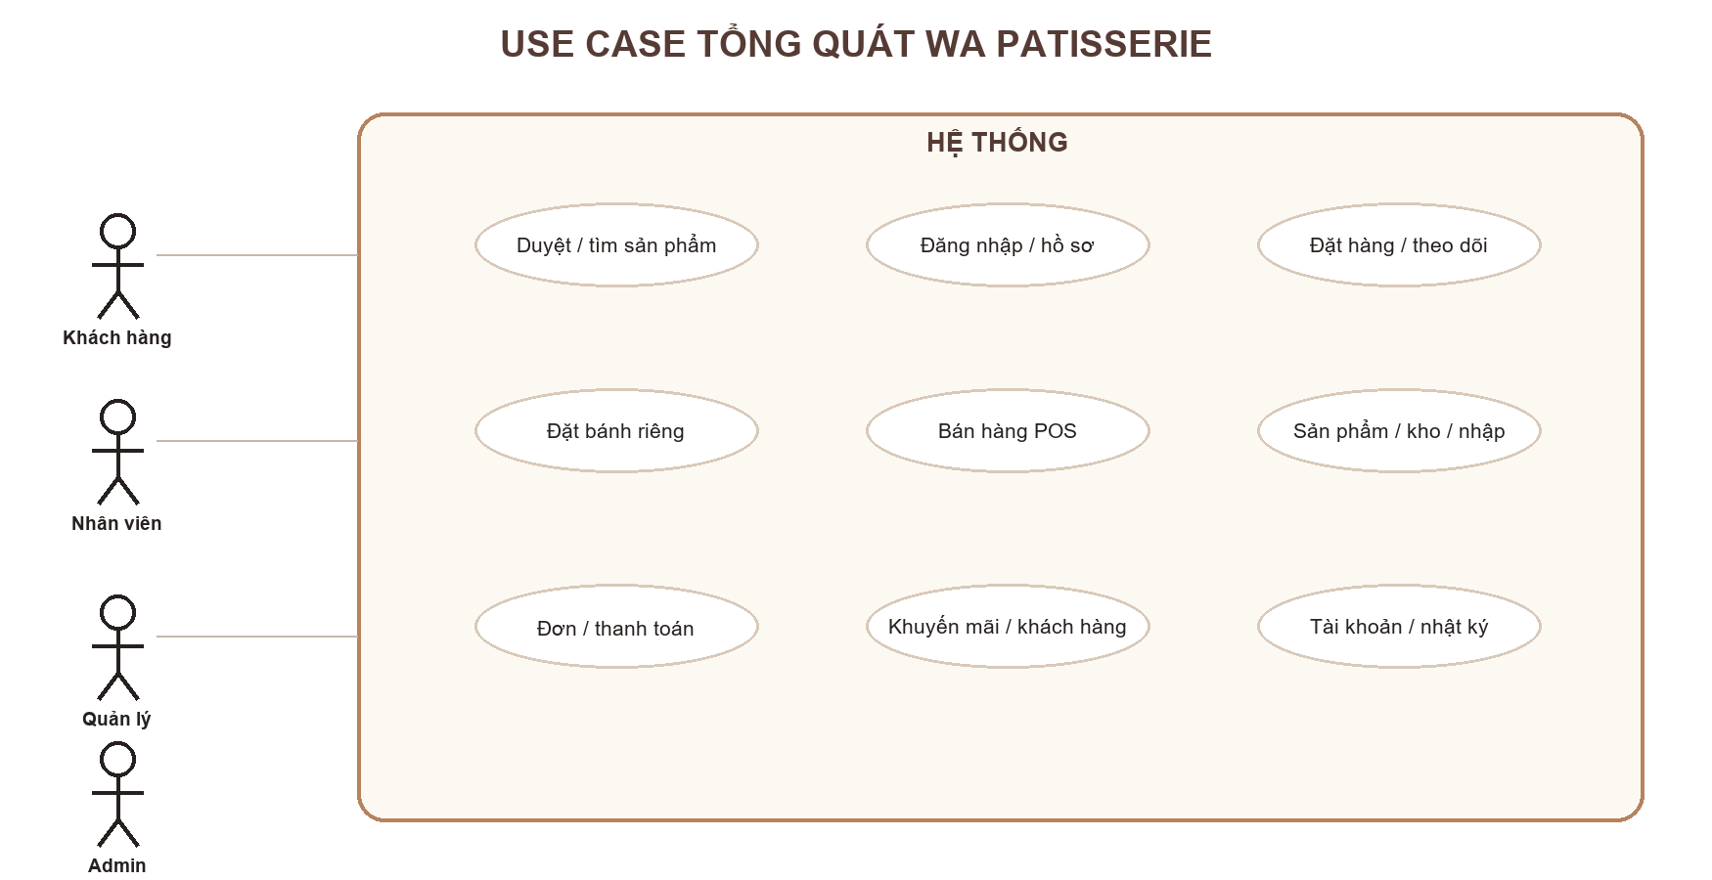
Hình 3.1. Use Case tổng quát WA Patisserie

Dưới đây là sơ đồ phân rã Use Case theo 4 tác nhân chính:
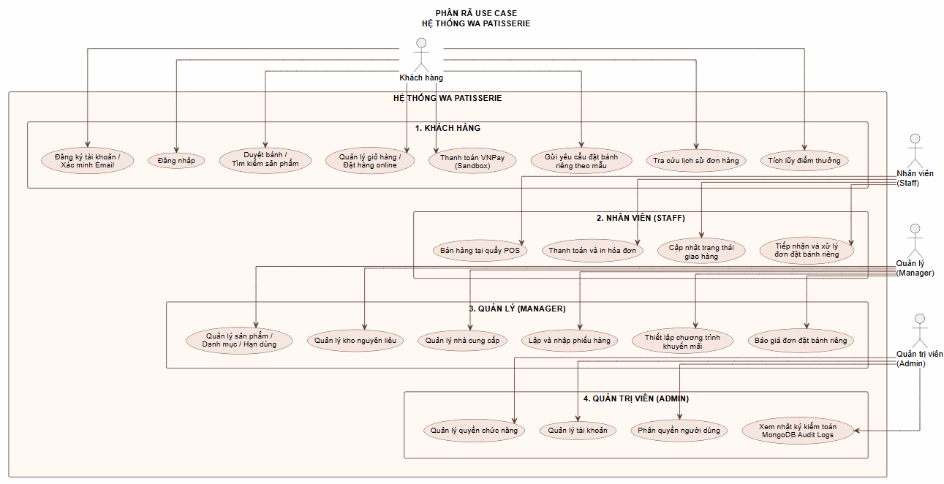

3.3.2. Lưu đồ quy trình nghiệp vụ Đặt hàng & Thanh toán VNPay (Activity Flow)

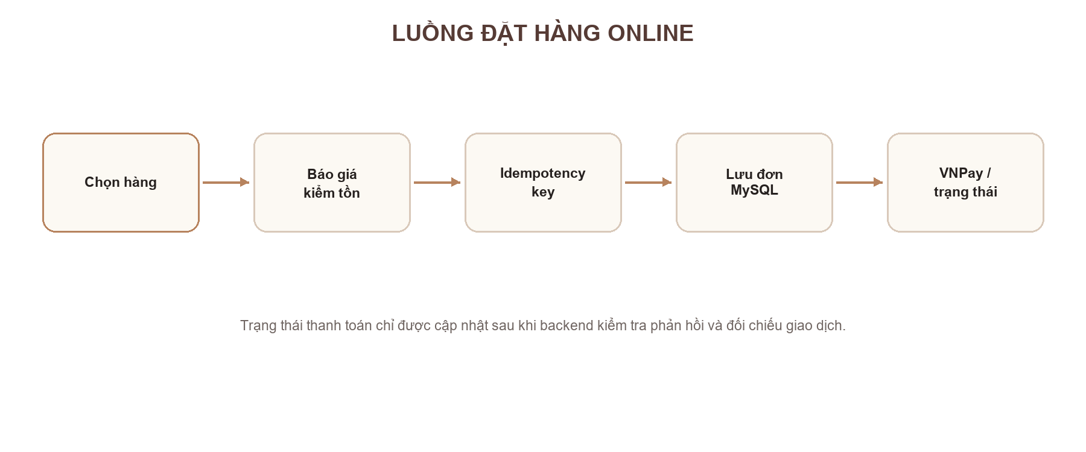
Hình 3.2. Luồng đặt hàng và kiểm tra thanh toán

Quy trình đặt hàng online kết hợp thanh toán điện tử có cơ chế Idempotency:
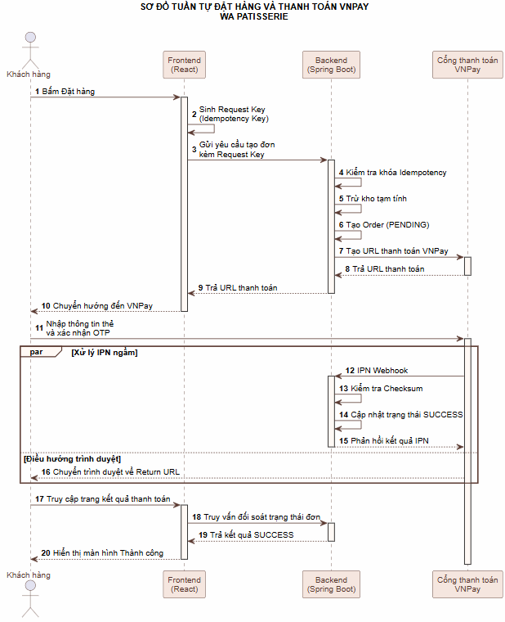

3.4. Thiết kế cơ sở dữ liệu (ERD và chi tiết bảng)

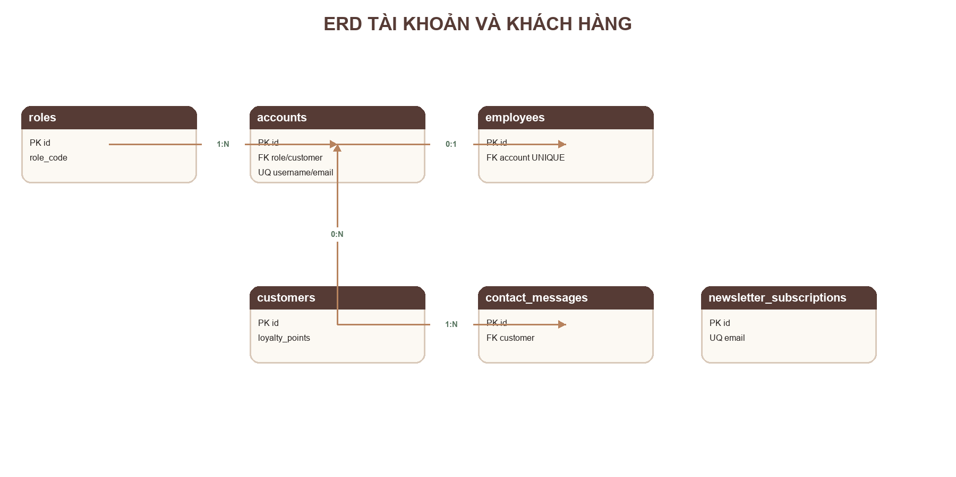
Hình 3.3a. ERD tài khoản, khách hàng và hỗ trợ
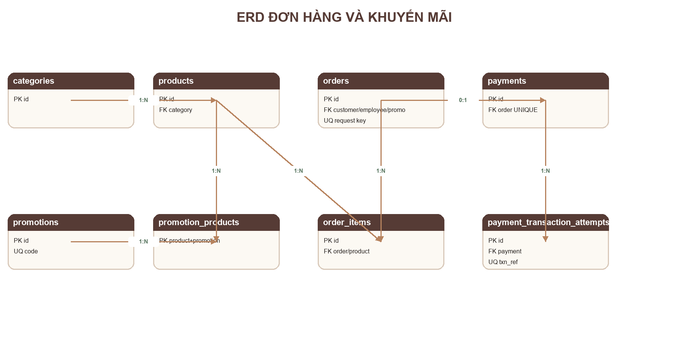
Hình 3.3b. ERD danh mục, khuyến mãi, đơn hàng và thanh toán
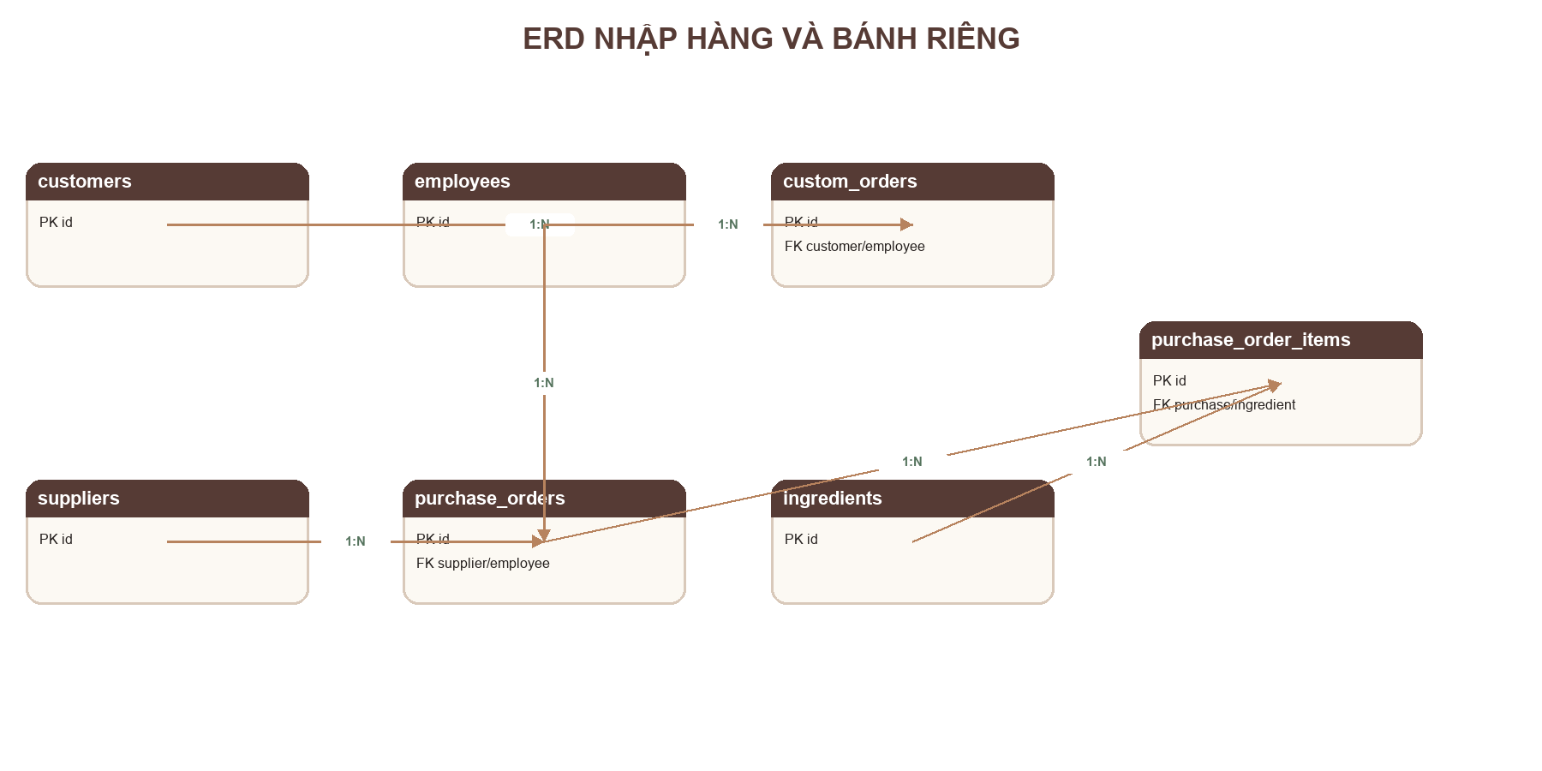
Hình 3.3c. ERD nhập hàng và nguyên liệu
Sơ đồ được chia thành ba phần để dễ đọc; khóa chính, khóa ngoại và unique được tóm tắt tại Bảng 3.2.
Thiết kế được trình bày bằng 19 bảng MySQL và 2 collection MongoDB theo ERD trong source. Collection MongoDB không phải bảng quan hệ.
Các quan hệ chính được ánh xạ từ Entity và khóa trong ERD. Account–Role là nhiều-một; Account–Customer cũng là nhiều-một tùy chọn theo @ManyToOne, không phải quan hệ một-một; Employee–Account là một-một do employees.account_id có unique và có thể để trống; Product–Category là nhiều-một. Order liên kết nhiều-một với Customer và Employee, Promotion là quan hệ tùy chọn. OrderItem liên kết nhiều-một với Order và Product. CustomOrder liên kết nhiều-một với Customer và Employee. PurchaseOrder liên kết nhiều-một với Supplier; employeeId là scalar và được ràng buộc bằng khóa ngoại trong schema candidate.
Payment–Order là một-một: payments.order_id bắt buộc và unique. Một Payment có thể có nhiều PaymentTransactionAttempt; mỗi lần thử có txn_ref unique. Promotion–Product là nhiều-nhiều qua promotion_products với khóa chính ghép promotion_id, product_id. PurchaseOrderItem nối PurchaseOrder với Ingredient theo nhiều-một ở mỗi phía.
ContactMessage có thể không gắn Customer; customer_id cho phép NULL và migration quy định xóa Customer thì đặt NULL. PurchaseOrder phải gắn nhân viên lập phiếu theo nghiệp vụ đã xác nhận; ERD/SQL candidate thể hiện employees.id, nhưng Entity PurchaseOrder hiện giữ employeeId dạng Long scalar, chưa khai báo @ManyToOne hoặc nullable=false. Đây là ràng buộc nghiệp vụ/database, chưa được biểu diễn đầy đủ ở lớp ánh xạ JPA.
Các unique quan trọng gồm username/email/token hash của accounts, employees.account_id, promotion_code, newsletter email, txn_ref, payments.order_id và unique ghép customer_id với customer_request_key trong orders. Các trường bắt buộc của PaymentTransactionAttempt gồm payment_id, txn_ref, amount_vnd, status, created_at và updated_at; payments.order_id cũng NOT NULL. Collection MongoDB không tham gia khóa ngoại MySQL. Chỉ mục MySQL thông thường được khai báo rõ là ix_payment_transaction_attempts_payment_id trên payment_transaction_attempts.payment_id; ActivityLog có MongoDB index trên accountId và createdAt, OrderStatusHistory có index trên orderId. Không suy rộng các index này thành FK hay unique.
Bảng 3.2. Các bảng dữ liệu chính
Bảng / Entity | Khóa chính | Khóa ngoại & Quan hệ | Vai trò trong hệ thống
roles | id | accounts.role_id → roles.id | Danh mục quyền.
accounts | id | role_id → roles.id; customer_id → customers.id (NULL) | Tài khoản; username/email và token hash có unique.
employees | id | account_id → accounts.id (UNIQUE, nullable) | Hồ sơ nhân viên.
customers | id | accounts, orders, custom_orders, contact_messages tham chiếu | Hồ sơ khách hàng.
contact_messages | id | customer_id → customers.id (NULL; SET NULL) | Tin nhắn liên hệ.
newsletter_subscriptions | id | Không có FK; email UNIQUE | Đăng ký nhận tin.
categories | id | products.category_id tham chiếu | Danh mục sản phẩm.
products | id | category_id → categories.id (NULL) | Sản phẩm và số lượng.
promotions | id | promotion_products; orders.promotion_id | Khuyến mãi; promotion_code UNIQUE.
promotion_products | promotion_id, product_id | FK tới promotions và products | Bảng many-to-many.
orders | id | customer_id, employee_id, promotion_id | Đơn hàng; request key chống trùng.
order_items | id | order_id → orders; product_id → products | Chi tiết đơn hàng.
payments | id | order_id → orders (UNIQUE, NOT NULL) | Payment one-to-one với Order.
payment_transaction_attempts | id | payment_id → payments; txn_ref UNIQUE | Lần thử giao dịch.
custom_orders | id | customer_id → customers; employee_id → employees | Yêu cầu đặt bánh riêng.
suppliers | id | purchase_orders.supplier_id tham chiếu | Nhà cung cấp.
purchase_orders | id | supplier_id; employee_id → employees (NOT NULL theo nghiệp vụ) | Phiếu nhập hàng.
purchase_order_items | id | purchase_order_id; ingredient_id | Chi tiết phiếu nhập.
ingredients | id | purchase_order_items.ingredient_id tham chiếu | Nguyên liệu.
activity_logs (MongoDB) | _id | Document, không có FK MySQL | Nhật ký hoạt động.
order_status_history (MongoDB) | _id | Document, không có FK MySQL | Lịch sử trạng thái.

3.5. Thiết kế giao diện và luồng thao tác người dùng

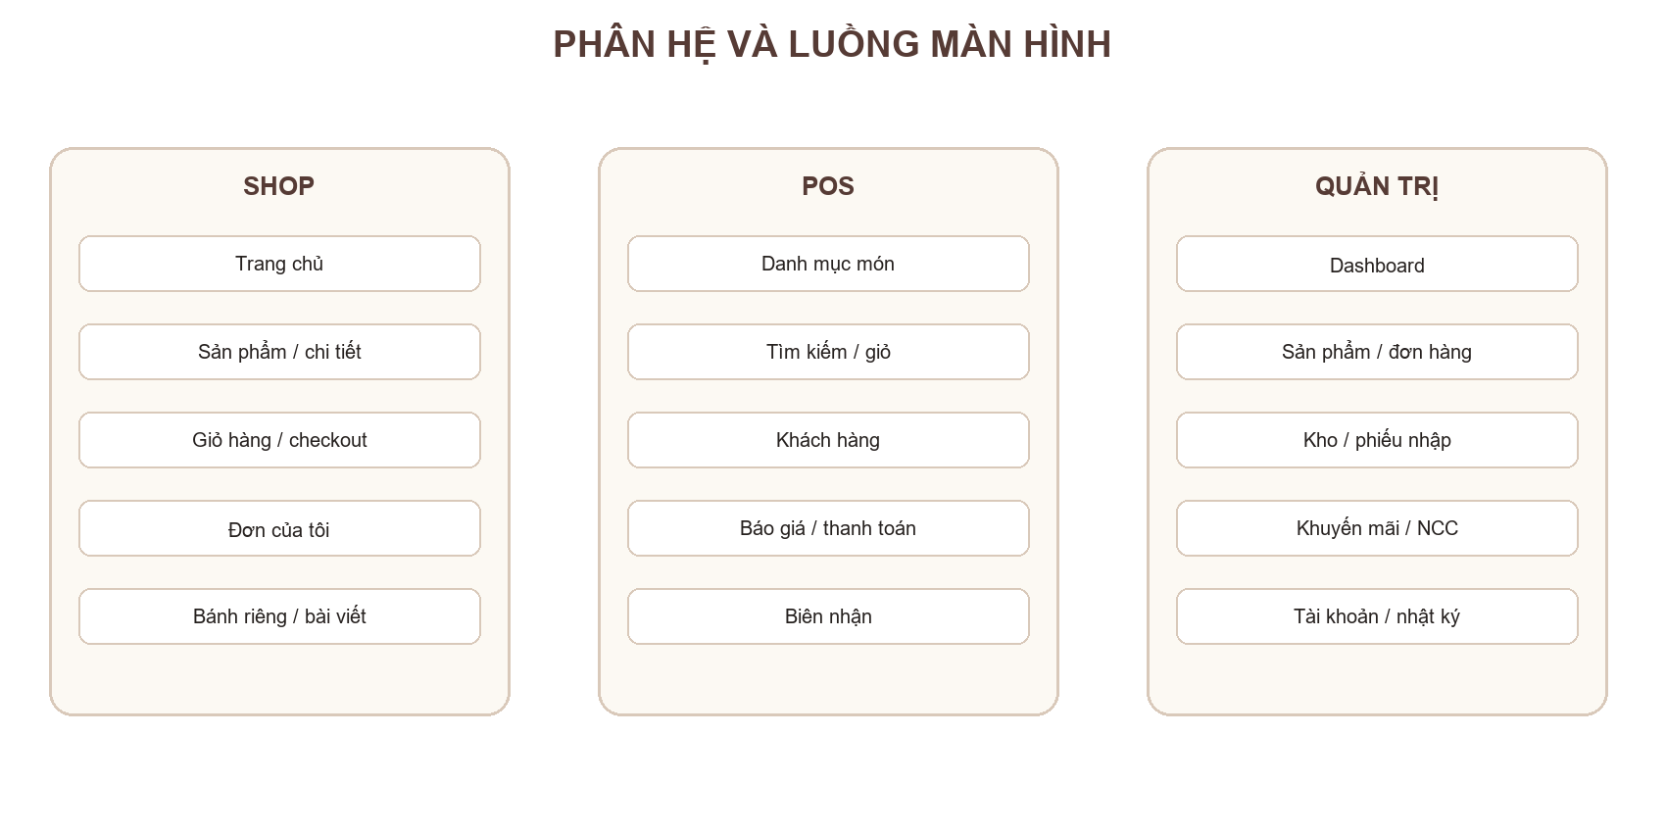
Hình 3.4. Sơ đồ phân hệ và luồng màn hình chính
Hệ thống được thiết kế theo phong cách tiệm bánh ngọt Pháp WA Patisserie với ngôn ngữ hình thái mềm mại, gam màu ấm cúng: Nâu gỗ quý phái (#4A302B), Caramel mật ong (#B7835E), Cánh hoa mềm (#FAF0EE) và Kem sữa (#FCF9F3).
1. Màn hình Cửa hàng trực tuyến (Storefront)
- Trang chủ (`/shop`): Hero Slideshow chuyển động mượt mà, khối bộ sưu tập bánh nổi bật, lời cam kết chất lượng tươi mới mỗi ngày và liên kết nhanh đến menu.
- Trang danh mục bánh (`/shop/products`): Hiển thị dạng lưới thẻ bánh (Card Grid) kèm nhãn giá, phân trang, lọc theo danh mục, trạng thái còn hàng/hết hàng và nút thêm vào giỏ hàng 1-chạm.
- Trang giỏ hàng & Đặt hàng (`/shop/cart`, `/shop/checkout`): Xem danh sách món chọn, tự động tính tổng tiền, ô nhập mã khuyến mãi, lựa chọn phương thức thanh toán Tiền mặt hoặc VNPay.
- Trang Đặt bánh theo yêu cầu (`/shop/custom-order`): Form trực quan cho phép khách chọn kích thước, số tầng, cốt bánh, tải hình ảnh mẫu thiết kế bánh và gửi yêu cầu thẩm định.
- Trang Chuyện bánh & Blog ẩm thực (`/shop/articles`): Tạp chí bài viết chuyên sâu về kỹ thuật nướng bánh Croissant, bảo quản bánh kem tươi, văn hóa trà chiều kèm ảnh chất lượng cao và hộp mẹo vặt của bếp trưởng.
- Chân trang (Footer): Thiết kế 4 cột hoàn chỉnh cung cấp đầy đủ địa chỉ cửa hàng tại TP. HCM (128 Hai Bà Trưng, P. Bến Nghé, Q.1), hotline, email, giờ mở cửa, chính sách giao hàng và form đăng ký nhận ưu đãi (Newsletter).
2. Màn hình Bán hàng tại quầy (POS - Point of Sale)
- Thiết kế tối ưu cho màn hình cảm ứng: Cột trái là danh mục và lưới bánh có hình ảnh, cột phải là giỏ hàng thanh toán.
- Tự động hiển thị tên nhân viên thu ngân theo tài khoản đang đăng nhập.
- Nút chọn nhanh "Khách vãng lai" hoặc ô tìm kiếm số điện thoại khách thành viên để tích điểm.
- Nút thanh toán tiền mặt với ô gợi ý tiền khách đưa và tự động hiển thị tiền thừa thối lại; modal in hóa đơn bán lẻ chuyên nghiệp.
3. Màn hình Bàn làm việc Quản trị (Admin Dashboard)
- Trang Tổng quan (`/admin`): Biểu đồ doanh thu theo ngày/tháng, số lượng đơn hàng cần xử lý, cảnh báo sản phẩm cận hạn sử dụng.
- Trang Quản lý đơn hàng & Đơn đặt riêng (`/admin/orders`, `/admin/custom-orders`): Bảng dữ liệu có phân trang, lọc theo trạng thái, xem chi tiết món và nút chuyển đổi trạng thái đơn tuần tự.
- Trang Quản lý kho & Phiếu nhập (`/admin/inventory`, `/admin/purchase-orders`): Quản lý tồn kho nguyên liệu, lập phiếu nhập hàng nhà cung cấp và xác nhận nhập kho an toàn.
- Trang Nhật ký hoạt động (`/admin/logs`): Giao diện chỉ đọc (Read-only) hiển thị 100 bản ghi mới nhất từ MongoDB, phục vụ việc đối soát và kiểm toán minh bạch.

3.6. Bảng danh mục Endpoint REST API

Bảng 3.3. Endpoint REST tiêu biểu
Method | Endpoint / URL | Chức năng nghiệp vụ | Dữ liệu đầu vào / đầu ra | Quyền truy cập
GET | /api/auth/csrf | Khởi tạo CSRF token | — / JSON csrfToken | Công khai
POST | /api/auth/login | Đăng nhập, tạo session | username/password / account | Công khai
POST | /api/auth/register | Đăng ký khách hàng | Form JSON / message | Công khai
GET | /api/auth/me | Thông tin tài khoản hiện tại | — / AccountResponse | Đã đăng nhập; anonymous 401
POST | /api/auth/logout | Hủy session | CSRF headers / message | Đã đăng nhập
GET | /api/products | Danh sách sản phẩm | Query / JSON | Công khai
GET | /api/categories | Danh mục | — / JSON | Công khai
POST | /api/customer/orders | Tạo đơn online | Order request + key / order | CUSTOMER
GET | /api/customer/orders | Lịch sử đơn khách | Query / JSON | CUSTOMER
POST | /api/customer/payments/vnpay | Tạo yêu cầu thanh toán | Payment request / result | CUSTOMER
GET | /api/payments/vnpay/return | VNPay return | Query / điều hướng | Công khai; backend xác minh
GET | /api/payments/vnpay/ipn | VNPay IPN | Query / RspCode | Provider; backend xác minh
POST | /api/orders | Tạo đơn tại quầy | Order request / Order | STAFF, MANAGER, ADMIN
POST | /api/purchase-orders | Tạo phiếu nhập | Supplier + items / result | ADMIN, MANAGER
POST | /api/purchase-orders/{id}/receive | Xác nhận nhập kho | Path id / result | ADMIN, MANAGER
GET | /api/management/logs/activity | Tra cứu activity log | limit / list | ADMIN, MANAGER
POST | /api/shop/contact | Gửi liên hệ | JSON / message | Đã đăng nhập
POST | /api/shop/newsletter | Đăng ký nhận tin | email / message | Công khai

CHƯƠNG 4 – CÀI ĐẶT VÀ TRIỂN KHAI HỆ THỐNG

4.1. Môi trường thực hiện
- Hệ điều hành phát triển: Windows 11 / Linux Ubuntu 22.04 LTS.
- Ngôn ngữ & Nền tảng: Java SE Development Kit (JDK) 21.0.x (phiên bản Long-Term Support).
- Framework ứng dụng: Spring Boot 4.1.1.
- Công cụ quản lý dự án & Build: Apache Maven 3.9+.
- Môi trường phát triển tích hợp (IDE): IntelliJ IDEA Ultimate / Visual Studio Code.
- Cơ sở dữ liệu:
- Dịch vụ MySQL production: Aiven MySQL 8.4.11; môi trường local có thể dùng MySQL tương thích để phát triển.
- MongoDB production: MongoDB Atlas; môi trường phát triển có thể dùng MongoDB local. Phiên bản cluster Atlas không được pin trong source.
- Frontend runtime: Node.js và npm theo image/build environment; package.json không khóa chính xác phiên bản runtime.

4.2. Cấu trúc tổ chức mã nguồn (Source Code)
Dự án được phân chia module rõ ràng giữa Backend (Spring Boot) và Frontend (React Vite):
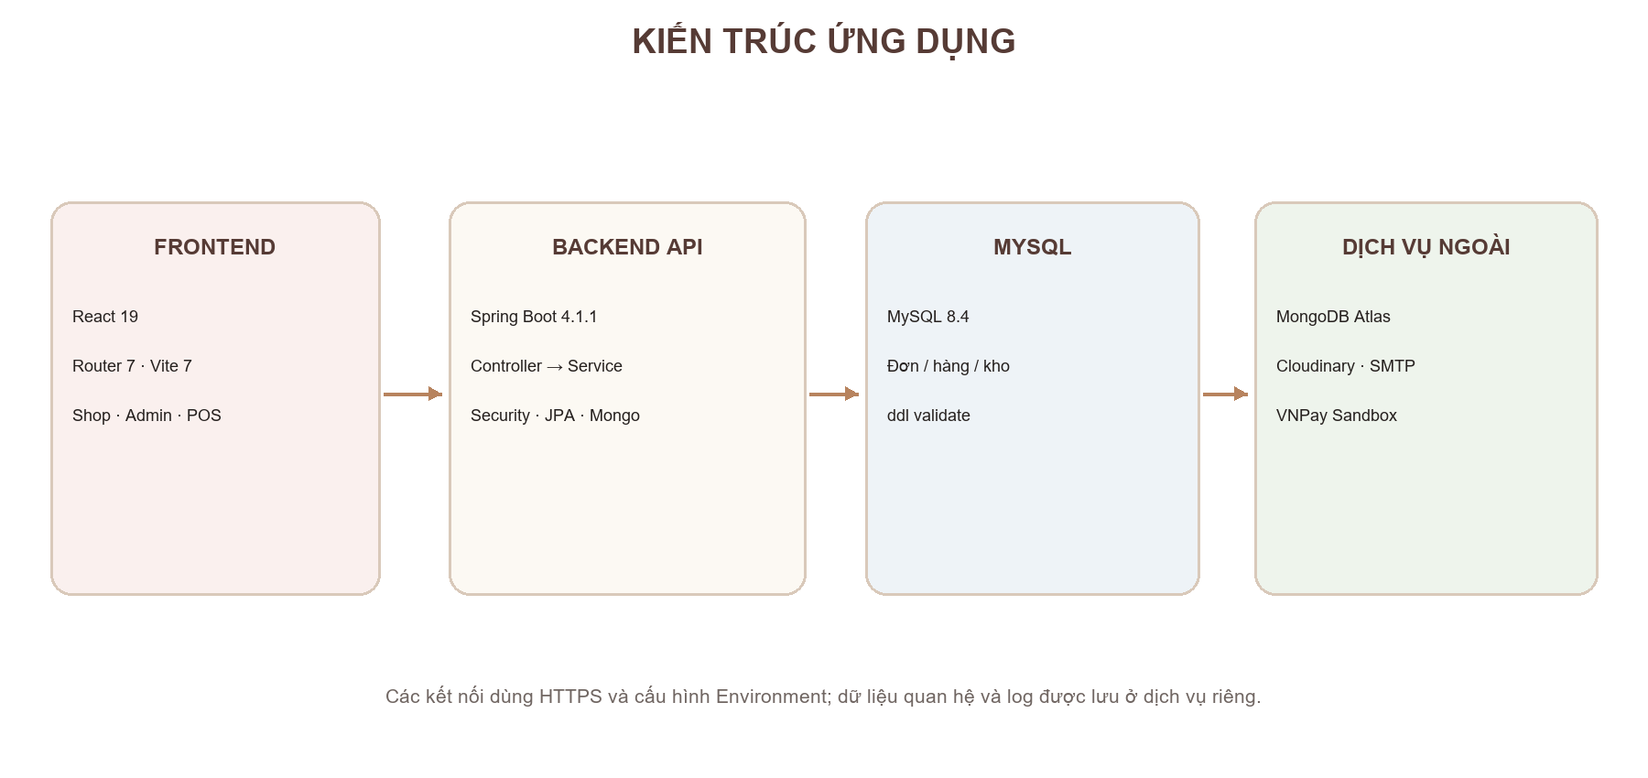

Hình 4.1. Kiến trúc ứng dụng, dữ liệu và tích hợp production

4.3. Cài đặt các chức năng và giải thuật nghiệp vụ trọng tâm
Dưới đây là các đoạn mã nguồn quan trọng (code snippet) minh chứng cho việc giải quyết các bài toán kỹ thuật phức tạp:

4.3.1. Cơ chế chống đặt trùng đơn (Idempotency Pattern)
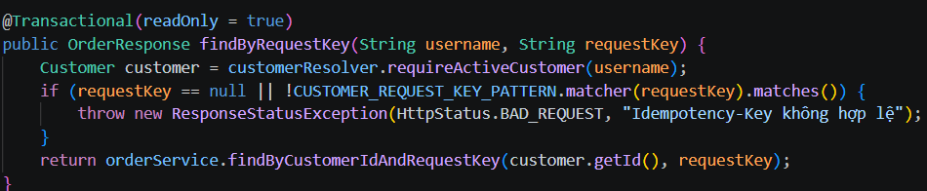
Hình 4.2. Mã nguồn xử lý Idempotency
Để ngăn chặn tình trạng khách hàng bấm nút "Đặt hàng" nhiều lần khi mạng chậm hoặc vô tình tải lại trang checkout khiến sinh ra nhiều đơn hàng giống hệt nhau, hệ thống sử dụng khóa customer_request_key.
Đoạn mã xử lý tại `CustomerOrderService.java`:
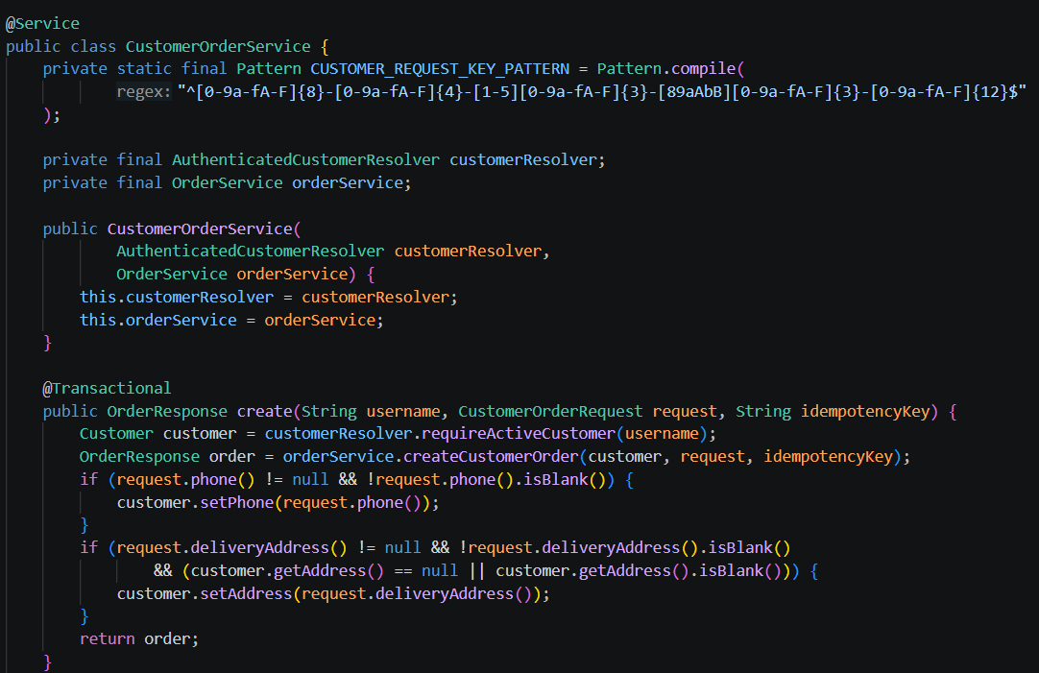
Giải thích: Thuật toán đảm bảo tính đơn định (Idempotence). Dù client có gửi request bao nhiêu lần với cùng một requestKey, hệ thống chỉ tạo duy nhất một đơn hàng và trừ tồn kho chính xác một lần.

4.3.2. Kiểm soát đồng thời với Khóa bi quan (Pessimistic Locking) trong tích điểm
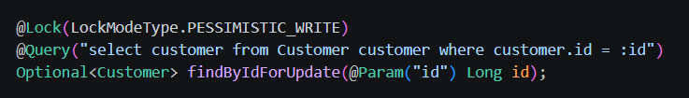
Hình 4.3. Mã nguồn Pessimistic Locking
Khi thanh toán đơn hàng thành công, hệ thống tiến hành tích lũy điểm thưởng cho khách hàng. Nếu cùng một khách hàng có nhiều đơn hàng được xử lý thanh toán đồng thời (Race Condition), việc cập nhật điểm có thể bị ghi đè dữ liệu. Hệ thống sử dụng khóa PESSIMISTIC_WRITE của JPA để khóa dòng dữ liệu của khách hàng cho đến khi giao dịch hoàn tất.

4.3.3. Ghi nhật ký MongoDB sau khi MySQL commit

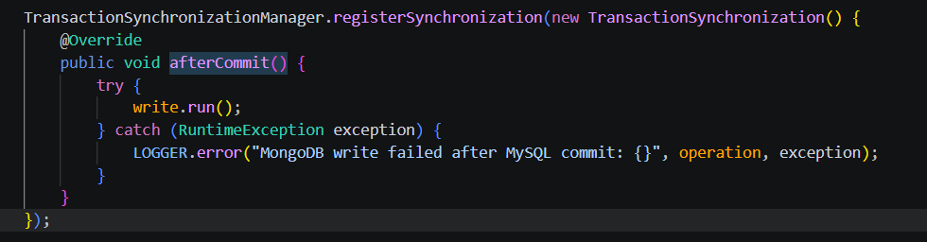
Hình 4.5. Ghi audit log sau commit
MongoAfterCommitWriter đăng ký TransactionSynchronization và chỉ ghi log sau transaction MySQL commit. Callback hiện gọi write.run() trực tiếp; executor được inject nhưng không được dùng tại callback, nên tác vụ MongoDB chạy đồng bộ sau commit.
Đoạn mã xử lý tại `MongoAfterCommitWriter.java`:
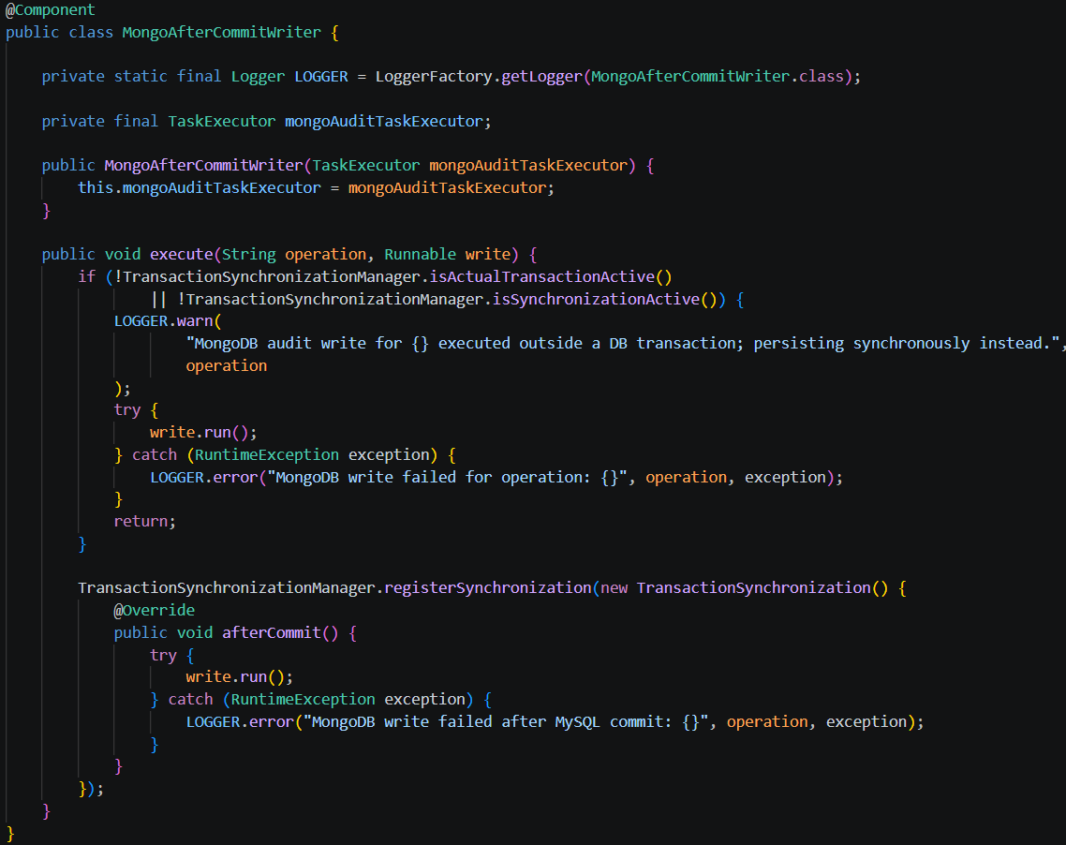
Cách tách ghi log khỏi transaction giúp không ghi log cho giao dịch MySQL bị rollback, nhưng lỗi MongoDB có thể phát sinh sau khi MySQL đã commit. Cần giám sát lỗi và cân nhắc retry/outbox nếu yêu cầu độ tin cậy cao; không kết luận tác vụ bất đồng bộ hoặc độ trễ thấp.

4.4. Tích hợp các dịch vụ bên ngoài

4.4.1. Cổng thanh toán trực tuyến VNPay

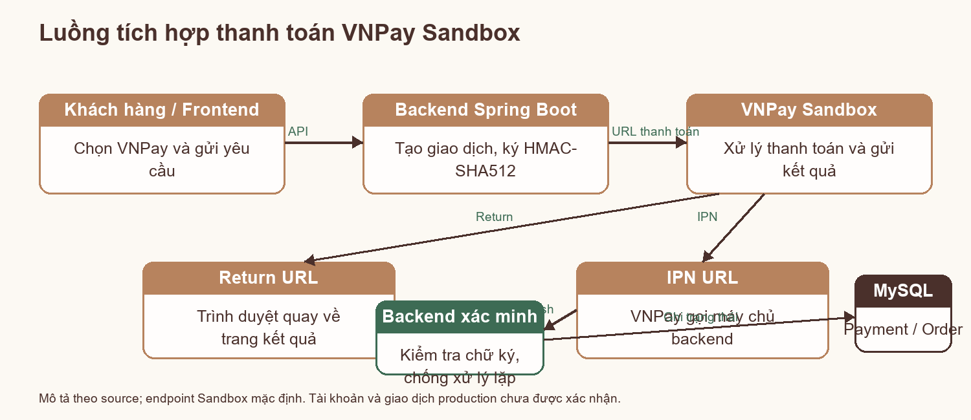
Hình 4.6. Luồng tích hợp VNPay Sandbox
- Lý do lựa chọn: VNPay là cổng thanh toán quốc gia phổ biến hàng đầu tại Việt Nam, hỗ trợ quét mã VNPAY-QR từ hơn 40 ứng dụng ngân hàng và ví điện tử.
- Quy trình ký số bảo mật (HMAC-SHA512): Toàn bộ tham số gửi sang VNPay được sắp xếp theo thứ tự alphabet của tên trường, sau đó băm mật mã cùng khóa bí mật vnp_HashSecret để tạo ra chuỗi kiểm tra vnp_SecureHash.
- Source tạo yêu cầu thanh toán, ký/kiểm tra chữ ký VNPay và cung cấp endpoint return/IPN. Cấu hình production hiện mặc định URL Sandbox nếu không ghi đè bằng biến môi trường; chưa có bằng chứng tài khoản merchant production hoặc giao dịch production đã được cấp và kiểm thử. Ảnh Sandbox không xác nhận giao dịch production.

4.4.2. Dịch vụ lưu trữ ảnh Cloudinary

- Lý do lựa chọn: Tránh lưu trữ ảnh nhị phân trực tiếp trong CSDL (làm phình to kích thước database) hoặc lưu trên ổ cứng cục bộ máy chủ (khó mở rộng khi chạy nhiều cụm máy chủ).
- Source có endpoint tải ảnh và tích hợp Cloudinary để trả URL ảnh cho ứng dụng. Nếu chèn ảnh giao diện tải lên, cần che thông tin cấu hình; không đưa API key hoặc secret vào báo cáo.

4.4.3. Dịch vụ hỗ trợ trực tuyến Tawk.to

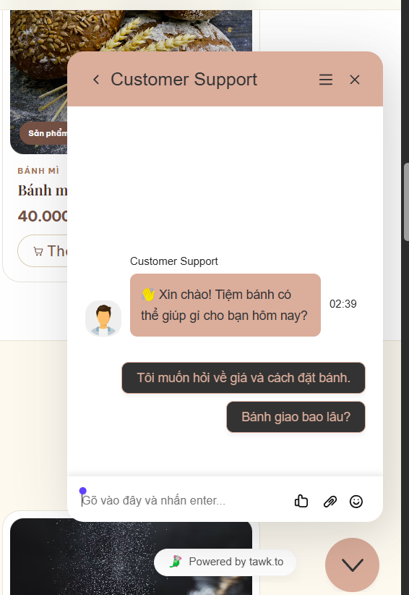
Hình 4.8. Widget Tawk.to
- Source tích hợp widget Tawk.to ở giao diện cửa hàng và có trang Live Chat cho nhân viên. Widget xuất hiện không tự chứng minh tin nhắn được nhận/xử lý ở production; cần xác minh tài khoản dịch vụ trước khi mô tả là đã vận hành.

4.5. Hướng dẫn khởi chạy và tài khoản thử nghiệm

4.5.1. Thứ tự khởi động hệ thống

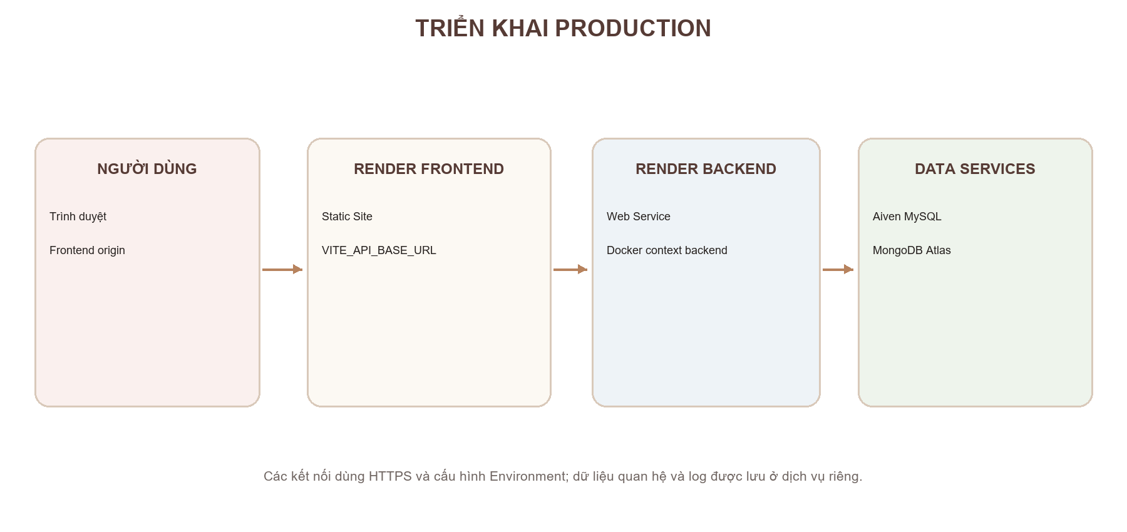
Hình 4.10. Sơ đồ triển khai production

1. Bước 1: Khởi động cơ sở dữ liệu
- Local: đặt DB_URL, DB_USERNAME, DB_PASSWORD theo schema development. Không dùng lệnh tạo schema hoặc thao tác trên production trong hướng dẫn này.
- Local: đặt MONGODB_URI đến MongoDB development; production dùng Atlas qua biến môi trường, không ghi URI xác thực trong tài liệu.
2. Bước 2: Khởi động Backend (Spring Boot)
cd D:\QuanLyTiemBanhNgot\backend
.\mvnw.cmd spring-boot:run

Trong production, application-prod.properties đặt Hibernate ddl-auto=validate, SQL init mode=never, Flyway enabled=false và baseline-on-migrate=false. Ứng dụng không tạo schema, không chạy migration và không tự baseline khi khởi động; schema phải được chuẩn bị riêng trước khi deploy.
3. Bước 3: Khởi động Frontend (React Vite)
cd D:\QuanLyTiemBanhNgot\frontend
npm install
npm run dev

Truy cập cửa hàng tại địa chỉ: http://localhost:5173/shop
Truy cập trang quản trị tại: http://localhost:5173/admin
Truy cập màn hình thu ngân POS tại: http://localhost:5173/pos

4.5.2. Tài khoản kiểm thử theo vai trò
Bảng dưới đây mô tả vai trò tài khoản cần chuẩn bị cho local/staging. Tài khoản cụ thể và mật khẩu do nhóm tự thiết lập, mật khẩu dùng chung cho tài khoản kiểm thử là Banh@123
STT | Username | Vai trò | Phạm vi sử dụng
1 | admin | ADMIN | Local/staging; mật khẩu thiết lập riêng.
2 | manager | MANAGER | Local/staging; mật khẩu thiết lập riêng.
3 | staff01 | STAFF | Local/staging; mật khẩu thiết lập riêng.
4 | staff02 | STAFF | Local/staging; mật khẩu thiết lập riêng.
5 | customer01 | CUSTOMER | Gắn Customer hợp lệ; chỉ local/staging.

4.6. Triển khai production trên Render
Đường dẫn web: https://quanlytiembanhngot.onrender.com
Frontend được triển khai dạng Render Static Site; backend là Render Web Service đóng gói bằng backend/Dockerfile với build context backend. Dockerfile dùng Maven Wrapper và Java 21. server.port=${PORT:8080} nhận cổng Render cấp, mặc định 8080.
Frontend gọi backend qua VITE_API_BASE_URL. Backend chạy profile prod; CORS lấy origin từ FRONTEND_URL và cho phép credentials theo cấu hình. Cookie session/CSRF cần kiểm tra trên browser sau mỗi lần deploy; trạng thái Live không thay cho kiểm thử chức năng.
Production hiện dùng Hibernate validate, SQL init never và tắt Flyway; không tự baseline. Chỉ bật Flyway sau khi schema candidate được rà soát/import theo quy trình riêng, lịch sử migration được xác nhận chính thức và kế hoạch bật migration được phê duyệt.
Các biến theo cấu hình gồm DB_URL, DB_USERNAME, DB_PASSWORD, MONGODB_URI, FRONTEND_URL, VITE_API_BASE_URL, CLOUDINARY_CLOUD_NAME, CLOUDINARY_API_KEY, CLOUDINARY_API_SECRET, SPRING_MAIL_HOST, SPRING_MAIL_PORT, SPRING_MAIL_USERNAME, SPRING_MAIL_PASSWORD, SHOP_CONTACT_EMAIL, VNPAY_TMN_CODE, VNPAY_HASH_SECRET, VNPAY_PAYMENT_URL, VNPAY_QUERY_URL, VNPAY_RETURN_URL và VNPAY_IPN_URL. PORT do Render cấp.

CHƯƠNG 5 – KIỂM THỬ HỆ THỐNG

5.1. Công nghệ và phương pháp kiểm thử
Dự án áp dụng phương pháp kiểm thử hộp đen (Black-box Testing) kết hợp kiểm thử tự động (Automated Unit & Integration Testing):
- Backend: mvn -DskipTests package hoàn tất. mvn test chưa có kết luận pass/fail do Mockito không khởi tạo được self-attach agent trong môi trường Windows/Java hiện dùng; không xem đây là test pass.
- Frontend: 42/42 test tự động đạt và npm run build hoàn tất thành công theo lần kiểm tra ngày 04/11/2026.
Kiểm tra thủ công trên Render ngày 04/11/2026: đăng nhập customer01/admin/manager; khách xem danh mục, tìm kiếm, chi tiết, giá khuyến mãi và thêm/xóa giỏ; checkout mở được nhưng chưa gửi tạo đơn. Manager mở POS; manager bị từ chối tài nguyên quản trị tài khoản. Admin tải được dashboard và các trang quản lý ở chế độ đọc; PN001–PN003 hiển thị. Không thực hiện CRUD production, tạo đơn, thanh toán thật hoặc thay đổi dữ liệu.

5.2. Bảng kịch bản kiểm thử (Test Cases)

Bảng 5.1. Kịch bản kiểm thử nghiệp vụ
STT | Chức năng kiểm thử | Dữ liệu kiểm thử | Kết quả mong đợi
TC01 | Đăng nhập tài khoản | Dùng tài khoản kiểm thử do nhóm tạo; nhập mật khẩu đúng đã thiết lập riêng | Đăng nhập thành công, cấp Session và CSRF Token, điều hướng vào trang quản trị
TC02 | Đăng nhập tài khoản | Nhập mật khẩu sai hoặc tài khoản không tồn tại | Báo lỗi "Tên đăng nhập hoặc mật khẩu không đúng", không tạo Session
TC03 | Đăng ký khách hàng | Email đúng định dạng, mật khẩu $\ge$ 8 ký tự | Lưu tài khoản trạng thái chờ xác minh, gửi email token kích hoạt
TC04 | Đăng ký khách hàng | Trùng username đã có trong hệ thống | Báo lỗi "Tên đăng nhập đã tồn tại trong hệ thống"
TC05 | Phân quyền truy cập | Tài khoản CUSTOMER cố tình truy cập /api/admin/accounts | Trả về mã lỗi HTTP 403 Forbidden, chặn truy cập
TC06 | Thêm mới sản phẩm | Tên hợp lệ, giá bán 85.000đ ($> 0$), ngày hết hạn hợp lệ | Thêm mới thành công, lưu vào MySQL, hiển thị lên danh sách bánh
TC07 | Thêm mới sản phẩm | Giá bán âm (-50.000đ) | Vi phạm Bean Validation (@Positive), trả về lỗi 400 Bad Request
TC08 | Xóa sản phẩm | Xóa bánh đã có lịch sử trong bảng order_items | Không cho phép xóa cứng, tự động chuyển trạng thái ngừng bán an toàn
TC09 | Bán hàng tại POS | Chọn 2 bánh Su kem, chọn "Khách vãng lai", thanh toán Tiền mặt | Tạo đơn hàng thành công, trừ tồn kho 2 cái, không tích điểm cho khách vãng lai
TC10 | Bán hàng tại POS | Chọn bánh có số lượng vượt quá tồn kho hiện tại | Báo lỗi không đủ số lượng tồn, chặn thao tác thanh toán
TC11 | Đặt hàng trực tuyến | Khách thêm bánh vào giỏ, bấm đặt hàng, reload trình duyệt | Đơn hàng tạo thành công với Request Key cũ, không bị sinh đơn trùng lặp
TC12 | Thanh toán VNPay | Chọn VNPay, chuyển sang Sandbox, nhập thẻ test thành công | VNPay callback xác thực chữ ký HMAC hợp lệ, đơn chuyển trạng thái CONFIRMED
TC13 | Tích lũy điểm thưởng | Khách thành viên thanh toán đơn hàng thành công trị giá 150.000đ | Tự động cộng 15 điểm tích lũy vào tài khoản khách hàng (loyalty_points)
TC14 | Áp dụng khuyến mãi | Áp dụng voucher giảm 20% tối đa 50.000đ cho đơn 400.000đ | Hệ thống tính giảm đúng trần 50.000đ (thay vì giảm 80.000đ)
TC15 | Đặt bánh riêng | Khách gửi form đặt bánh kèm ảnh mẫu thiết kế | Tạo đơn đặt riêng trạng thái PENDING, lưu ảnh lên Cloudinary
TC16 | Xác nhận nhập kho | Quản lý duyệt phiếu nhập 50kg bột mì từ nhà cung cấp | Phiếu chuyển sang RECEIVED, số lượng tồn bột mì trong kho tăng thêm 50kg
TC17 | Kiểm toán MongoDB | Quản trị viên truy cập trang /admin/logs | Hiển thị chính xác nhật ký thao tác vừa thực hiện từ MongoDB, không cho sửa/xóa

CHƯƠNG 6 – KẾT QUẢ, ĐÁNH GIÁ VÀ HƯỚNG PHÁT TRIỂN

6.1. Tổng hợp kết quả đạt được đối chiếu mục tiêu
Đối chiếu mã nguồn và các lần kiểm tra đã thực hiện, dự án có các phân hệ sau; mức hoàn thiện được đánh giá theo bằng chứng, không suy ra từ việc có component hoặc API.
- Backend dùng Java 21, Spring Boot 4.1.1 và tổ chức code theo controller, service, repository, entity, DTO và config.
- Dữ liệu quan hệ dùng MySQL; Activity Log và lịch sử trạng thái dùng MongoDB. Chưa có số liệu tải để kết luận hiệu năng.
- Frontend có storefront, trang khách hàng, POS và các trang quản trị. Một số màn hình đã mở được trên Render; có thể bổ sung ảnh giao diện thật tại Hình 6.1. Trang tải thành công chưa xác nhận đầy đủ thao tác ghi dữ liệu.
- Source có luồng VNPay Sandbox, đặt bánh riêng, POS và Tawk.to. Thanh toán, gửi tin hỗ trợ và các thao tác CRUD chưa được nghiệm thu đầy đủ trong lượt kiểm tra này.

6.2. Đánh giá chất lượng triển khai Java / Spring Boot
1. Cấu trúc mã nguồn: có các package controller, service, repository, entity, dto và config; chưa có đánh giá chính thức theo từng nguyên lý SOLID.
2. Nghiệp vụ: service có xử lý đơn hàng, kho, khuyến mãi và thanh toán; cần test dữ liệu biên/cạnh tranh để xác nhận kết quả ở mọi tình huống.
3. Lưu trữ: ERD mô tả 19 bảng MySQL và hai collection MongoDB; production hiện tắt Flyway tự động, schema/baseline cần được quản lý có kiểm soát.
4. Bảo mật: source cấu hình session, CSRF, BCrypt và phân quyền theo role; chưa có kiểm thử xâm nhập hoặc kết quả đánh giá bảo mật tổng thể.

6.3. Hạn chế hiện tại của hệ thống
- Luồng thanh toán hiện mặc định theo VNPay Sandbox; chưa có xác nhận tài khoản merchant production hoặc giao dịch production thành công.
- Email phụ thuộc cấu hình SMTP và thông tin môi trường; chưa xác minh khả năng gửi thư production hoặc gửi tải lớn.
- Báo cáo thống kê doanh thu hiện tập trung vào biểu đồ ngày và tháng, chưa có phân tích dự báo xu hướng tiêu dùng bằng trí tuệ nhân tạo (AI).

6.4. Hướng phát triển trong tương lai
- Tích hợp thêm các phương thức thanh toán ví điện tử (MoMo, Apple Pay, Google Pay).
- Bổ sung ứng dụng di động (Mobile App) cho khách hàng bằng React Native để nhận thông báo đẩy khi bánh nướng xong.
- Ứng dụng thuật toán gợi ý món ăn (Recommendation System) dựa trên lịch sử mua sắm của khách hàng.
- Nâng cấp hệ thống in hóa đơn POS kết nối trực tiếp với máy in nhiệt qua giao thức Bluetooth/LAN.

Kết luận
Đồ án môn học Lập trình Java với đề tài "Hệ thống quản lý và bán hàng tiệm bánh ngọt WA Patisserie" đã giúp nhóm sinh viên củng cố sâu sắc các kiến thức nền tảng và nâng cao:
- Hiểu và làm chủ cách thức vận hành của Spring Boot, Spring Security và Spring Data JPA trong các bài toán thực tế.
- Rèn luyện kỹ năng thiết kế cơ sở dữ liệu chuẩn hóa và khả năng kết hợp đa cơ sở dữ liệu (MySQL và MongoDB).
- Nắm vững tư duy bảo mật ứng dụng web và kỹ thuật lập trình chống tranh chấp dữ liệu đồng thời.
- Trải nghiệm quy trình phát triển phần mềm chuẩn mực từ khâu phân tích yêu cầu, thiết kế hệ thống, lập trình, viết kiểm thử tự động đến đóng gói sản phẩm.
Bảng 6.1. Phân công công việc nhóm
Thành viên nhóm | Nhiệm vụ đảm nhiệm chính | Sản phẩm / Minh chứng hoàn thành
Lê Thanh Hoàng | Xây dựng chức năng quản lý khách hàng, đơn hàng, chi tiết đơn hàng, thanh toán, đơn bánh đặt riêng và khuyến mãi, thiết kế cơ sở dữ liệu, tích hợp chức năng, kiểm thử hệ thống. | Entity, Repository, Service, Controller; chức năng bán hàng và thanh toán; chức năng đặt bánh và khuyến mãi; kết quả tích hợp, kiểm thử và tài liệu hướng dẫn
Trần Thị Thảo Như | Xây dựng chức năng quản lý nguyên liệu, nhà cung cấp, nhập hàng và cập nhật tồn kho, thiết kế cơ sở dữ liệu, tích hợp chức năng, kiểm thử hệ thống. | Entity, Repository, Service, Controller; chức năng nhập hàng và cập nhật tồn kho; API tra cứu lịch sử trạng thái đơn hàng; mã nguồn và kết quả kiểm thử.
Võ Thị Thúy An | Xây dựng chức năng quản lý tài khoản, nhân viên, danh mục và sản phẩm, thiết kế cơ sở dữ liệu, tích hợp chức năng, kiểm thử hệ thống. | Entity, Repository, Service, Controller; các chức năng CRUD và tìm kiếm; API quản lý nhật ký hoạt động;

TÀI LIỆU THAM KHẢO
1. Oracle. Java SE 21 API Specification. Truy cập tại: https://docs.oracle.com/en/java/javase/21/docs/api/ (truy cập ngày 03/11/2026).
2. Spring. Spring Boot Reference Documentation – Servlet Web Applications. Phiên bản 4.x. Truy cập tại: https://docs.spring.io/spring-boot/reference/web/servlet.html (truy cập ngày 03/11/2026).
3. Spring. Spring Data JPA Reference Documentation. Truy cập tại: https://docs.spring.io/spring-data/jpa/reference/ (truy cập ngày 03/11/2026).
4. Spring. Spring Security – Cross Site Request Forgery (CSRF). Truy cập tại: https://docs.spring.io/spring-security/reference/servlet/exploits/csrf.html (truy cập ngày 03/11/2026).
5. Craig Walls (2022). Spring in Action, 6th Edition. Manning Publications.
6. VNPay. Tài liệu tích hợp thanh toán Cổng VNPay phiên bản 2.1.0. Truy cập tại: https://sandbox.vnpayment.vn/apis/docs/ (truy cập ngày 03/11/2026).
7. Flyway by Redgate. Flyway Database Migrations Documentation. Truy cập tại: https://documentation.red-gate.com/fd/
8. Spring. Spring Data MongoDB Reference. https://docs.spring.io/spring-data/mongodb/reference/ (truy cập 03/11/2026).
9. MySQL. MySQL 8.4 Reference Manual. https://dev.mysql.com/doc/refman/8.4/en/ (truy cập 03/11/2026).
10. React. React Documentation. https://react.dev/ (truy cập 03/11/2026).
11. Vite. Vite Guide. https://vite.dev/guide/ (truy cập 03/11/2026).
12. Render. Documentation. https://render.com/docs (truy cập 03/11/2026).

Phụ lục
- Kho mã nguồn: https://github.com/thanhhoang8123/QuanLyTiemBanhNgot
- Tài liệu ERD: ERD_HeThongQuanLyBanhNgot.md; mô tả 19 bảng MySQL và 2 collection MongoDB.

